**泉州市泉港区医院关于高清电子胃肠镜系统采购项目市场需求调查的报告**

**一、采购项目的基本情况**

福建医科大学附一闽南医院-泉州市泉港区医院医疗联合体是福建医科大学附属第一医院和泉州市泉港区人民政府共同组建的我省首家融合型医联体，是泉港规模最大的综合性医院。

我国胃癌现状是发病率高，早期诊断率低，死亡率高。胃癌的预后与诊断时机密切相关，早期胃癌患者，无论有无淋巴结转移，手术治疗后的5年生存率超过90％，其中始发阶段小胃癌及微小胃癌的10年生存率可达100％。而中晚期胃癌5年生存率仍低于30％，且治疗效果差、费用高，给患者家庭及社会带来沉重的经济及心理负担。消化道早癌的筛查和治疗是内镜中心诊疗水平高低的最重要参考标志之一。作为泉港区域医疗中心，承担更多的复杂病例，涉及多器官多系统，一例病例可能先后续贯使用胃肠镜、十二指肠镜、小肠镜、支气管镜等多镜种。科室的可持续发展离不开高精尖医疗设备的辅助，对电子胃肠镜系统的兼容性要求更高，需要兼容的内镜种类越多越好，不仅仅满足于单一的胃肠镜，尤其是十二指肠镜、小肠镜、双钳道治疗胃镜、超声支气管镜等这些特殊镜种的兼容性对科室的可持续发展必不可少。

本次采购的电子胃肠镜用于：1.上消化道早癌筛查及精查，检查范围为食管、胃和十二指肠球部。2.下消化道检查和治疗，检查范围为直肠、乙状结肠、降结肠、横结肠、升结肠和盲肠（阑尾开口及回盲瓣）根据临床要求，借助结肠镜检查回肠末端。

本次拟购设备为电子胃肠镜系统2套；其中一套项目资金属于为民办实事专项经费，预算金额为250万元；另一套项目资金属于社会捐赠资金，预算金额为240万元。

**二、采购需求调查**

**1、单位采购项目需求及标准**

通过慎重研究和调研，科室从日常工作需求出发本次拟采购的电子胃肠镜系统需具备以下技术标准：

1. 要求图像处理系统可兼容电子胃镜、电子超声胃镜、电子双气囊小肠镜、电子肠镜、电子十二指肠镜、电子支气管镜、电子鼻咽喉镜等。医疗水平日新月异，作为泉港区域医疗中心，承担更多的复杂病例，涉及多器官多系统，一例病例可能先后续贯使用胃肠镜、十二指肠镜、小肠镜、支气管镜等多镜种。科室的可持续发展离不开高精尖医疗设备的辅助，一台图像处理系统需能兼容更多镜种，尤其是十二指肠镜、小肠镜、双钳道治疗胃镜对科室微创手术开展有着必不可少的作用。
2. 要求电子胃镜观察景深范围2～100mm，可以获得更近焦点的图像，近距离观察病变情况，为早癌筛查同时配合联动成像及蓝光成像，在胃癌、食管癌、鳞癌早期确诊、分期上意义重大。
3. 要求专业的放大镜放大倍率≥130倍，可以更好的观察胃内部情况，帮助更有效的发现疾病，更好的诊断，尤其是可以观察胃粘膜和微毛细血管情况，有助于发现胃癌。
4. 要求双钳道胃镜，内镜钳道分别≥3.8mm和≥2.8mm，双钳道胃镜可同时插入不同的治疗器械，既可减少术中附件更换频率，又可扩展治疗范围。
5. 要求肠镜视野角≥170°，超大视野角使得肠道褶皱等困难部位更易于观察到大的病灶。同时更易于寻找肠腔，提高了内镜插入性。减少角度调节给患者带来的不适感。帮助医生有效的发现黏膜病变, 避免因漏诊误诊引起的医疗纠纷。
6. 要求具备联动成像（LCI）、蓝光成像（BLI）、BLI-bright或窄带成像（NBI）或窄带成像（i-scan）。消化道早癌的筛查和治疗是内镜中心诊疗水平高低的最重要参考标志之一，与白光相比，LCI联动成像可使食管病变的检出率提高55.6%，LCI联动成像可使HP感染性胃炎诊断准确率明细提高，大量数据表明LCI代替白光帮助病变准确发现和性质判断，对上消化道肿瘤性病变患者的检出率可提高1.67倍，BLI在胃癌诊断特异性提高85%，因此表明蓝光成像及联动成像技术在胃癌、食管癌、鳞癌早期确诊、分期、结肠息肉、结肠癌等诊疗上发挥着重要的作用。NBI窄带成像放大内镜利用光谱带宽滤除红绿蓝序列照明系统，可用于提高诊断准确性，可增强黏膜浅表结构和血管构筑的可视化。宾得的i-scan 是数字处理影像技术，通过调节表面光对比度和表面蓝色光对黏膜血管进行强调。在不改变亮度的情况下，几种模式的切换，更好的显示黏膜表层血管，适用各个部位的早癌病变的筛查工作。

**2.采购项目国内产业发展、市场供给、历史成交情况、升级更新、备品备件、耗材等情况。**

国内产业发展：全球从1868年胃镜问世至今,其发展经历了库斯莫尔管、纤维食管镜、纤维胃镜、纤维十二指肠镜、纤维小肠镜和纤维结肠镜等时代和现代电子胃肠镜、电子十二指肠镜、电子小肠镜以及超声胃镜。而国内同类产业发展迟缓，国产品牌公司生产电子胃肠镜较晚，均在2000年后才投入市场，目前型号规格较少。

市场供给：进口品牌发展较早知名度较高，且市场占有率高、认可度较高。国产品牌公司生产电子胃肠镜较晚，均在2000年后才投入市场，目前型号规格较少，每个品牌只有2-4种型号，针对普通的胃肠镜检查和治疗，目前无专门适用于小肠诊疗及ERCP类手术的规格。国产内镜图像处理系统可兼容的镜种较少，无法兼容电子十二指肠镜，双钳道电子胃镜，电子小肠镜，扇扫超声胃镜及超声支气管镜等特殊镜种，国产普通检查胃镜的电子染色功能起步较晚，无专业的早癌诊疗统计数据及高质量科研论文支持。在各级医院用户中，进口品牌占有率高，国产品牌用户很少。

另据相关市场调研，在福建省内外各大综合性公立医院、在消化内镜的高端市场，进口产品还是占据了绝大部分的市场份额。根据2023年上半年中国内镜市场数据医疗器械创新网统计，中国内窥镜市场仍以进口品牌为主，内窥镜国产化率不足10%。

历史成交情况：（1）福建医科大学附属第一医院:中标日本富士243万元；（2）屏山县中医院：中标日本富士247万元；（3）泉州市泉港区医院：中标日本富士240万；（4）福建老年医院：中标日本奥林巴斯248.8万元；（5）福建永泰县医院：中标日本奥林巴斯279.6万元；（6）福建中医药大学附属第三人民医院：中标日本宾得236万元；（7）光泽县医院：中标上海澳华264.98万元；（8）泰宁县中医院：中标深圳开立253万元。

升级更新：该内镜无需升级；

备品备件：国产厂商在公司基地设有备品备件库，可通过物流发往全国各地；进口厂商在国内主要城市北京、广州、上海、杭州等地设有专业售后机构及备品备件库，售后服务时效方面与国产厂商没有区别。

耗材：无耗材。

**3.国产进口产品价格对比**

进口产品目前主要是日本的奥林巴斯、富士、宾得三大品牌，国内外份额上均占很大优势地位。

进口品牌设备价格人民币240万元～270万元；国产品牌设备价格人民币180～230万元左右。

**4.国产、进口产品的核心技术标准与采购需求标准的对比情况**

|  |  |  |  |
| --- | --- | --- | --- |
| 主要技术参数 | 进口 | 国产 | 需求设置理由 |
| 要求图像处理系统可兼容电子胃镜、电子超声胃镜、双钳道电子胃镜、电子双气囊小肠镜、电子肠镜、电子十二指肠镜、电子支气管镜、超声支气管镜、电子鼻咽喉镜等 | 进口品牌：兼容性好。可以兼容电子胃镜、电子超声胃镜、双钳道电子胃镜、电子双气囊小肠镜、电子肠镜、电子十二指肠镜、电子支气管镜、超声支气管镜、电子鼻咽喉镜等 | 国产品牌：无法兼容小肠镜。 | 考虑设备的统一性和兼容性，节省科室支出成本，此次采购高清电子胃肠镜系统需要兼容的内镜种类越多越好，不仅仅满足于单一的胃肠镜，尤其是十二指肠镜、小肠镜、双钳道治疗胃镜、超声支气管镜等这些特殊镜种的兼容性对科室的可持续发展必不可少。 |
| 要求高清电子胃镜观察景深范围2～100mm | 进口品牌：高清电子胃镜观察景深范围2～100mm | 国产品牌：高清电子胃镜观察景深范围3～100mm | 观察景深范围2～100mm，可以获得更近焦点的图像，近距离观察病变情况，为早癌筛查同时配合联动成像及蓝光成像，在胃癌、食管癌、鳞癌早期确诊、分期上意义重大。国产产品达到3mm，离胃镜摄像头太近的病变无法看清。 |
| 要求专业的放大镜放大倍率≥130倍 | 进口品牌：专业的放大镜放大倍率最高放大130倍， | 国产品牌：无此类产品 | 130倍可以更好的观察胃内部情况，帮助更有效的发现疾病，更好的诊断，尤其是可以观察胃粘膜和微毛细血管情况，有助于发现胃癌。 |
| 要求双钳道胃镜，内镜钳道分别≥3.8mm和≥2.8mm | 进口品牌：内镜钳道分别3.8mm和2.8mm | 国产品牌：无此类产品 | 双钳道胃镜可同时插入不同的治疗器械，既可减少术中附件更换频率，又可扩展治疗范围。 |
| 要求肠镜视野角≥170° | 进口品牌：肠镜视野角170° | 国产品牌：肠镜视野角145° | 超大视野角使得肠道褶皱等困难部位更易于观察到大的病灶。同时更易于寻找肠腔，提高了内镜插入性。减少角度调节给患者带来的不适感。帮助医生有效的发现黏膜病变, 避免因漏诊误诊引起的医疗纠纷。 |
| 要求具备联动成像（LCI）、蓝光成像（BLI）、BLI-brigh或窄带成像（NBI）或窄带成像（i-scan）。 | 进口品牌：具备联动成像（LCI）、蓝光成像（BLI）、BLI-bright、窄带成像（NBI）或窄带成像（i-scan）。 | 国产品牌：不具备联动成像（LCI）、蓝光成像（BLI）、BLI-bright窄带成像（NBI）或窄带成像（i-scan） | 消化道早癌的筛查和治疗是内镜中心诊疗水平高低的最重要参考标志之一，与白光相比，LCI联动成像可使食管病变的检出率提高55.6%，LCI联动成像可使HP感染性胃炎诊断准确率明细提高，大量数据表明LCI代替白光帮助病变准确发现和性质判断，对上消化道肿瘤性病变患者的检出率可提高1.67倍，BLI在胃癌诊断特异性提高85%，因此表明蓝光成像及联动成像技术在胃癌、食管癌、鳞癌早期确诊、分期、结肠息肉、结肠癌等诊疗上发挥着重要的作用。 NBI窄带成像放大内镜利用光谱带宽滤除红绿蓝序列照明系统，可用于提高诊断准确性，可增强黏膜浅表结构和血管构筑的可视化。宾得的i-scan 是数字处理影像技术，通过调节表面光对比度和表面蓝色光对黏膜血管进行强调。在不改变亮度的情况下，几种模式的切换，更好的显示黏膜表层血管，适用各个部位的早癌病变的筛查工作。 |

**三、需求调查过程**

我院按照政府采购法律法规要求分别于2022年 4月 28 日、2022年11月28日在福建医科大学附一闽南医院泉州市泉港区医院医疗联合体网站上向社会公开了采购需求，公开征集有意向的厂家或供货商主动参与。为确保在调研论证时能囊括大部分市场主流国内外品牌，在公开征集调研对象时，均设置基础公共参数作为标准。经充分公开征集，该项目共有5家供应商参与论证，品牌型号为日本富士生产的（VP-7000 、BL-7000、EG-600WR、EG-760Z、EG-530D、EC-760R-V/M）；日本奥林巴斯生产的（CV-290 、CLV-290SL 、GIF-H260、GIF-H290Z 、GIF-2TQ260M、CF-H290L ）；日本宾得生产的（EPK-i7000(A)、EG27-i10 、EG-2990Zi 、EC38-i10M ）；国产开立生产的（HD-500、HDL-500X、EG-500、EC-500）；澳华生产的（AQ-200、AQL-200、FHD-GT200J、FHD-CL200JI）。

**四、调查结论**

我单位此次拟采购的电子胃肠镜需具备以下条件：

（1）根据使用科室对关键参数要求图像处理系统可兼容电子胃镜、电子超声胃镜、双钳道电子胃镜、电子肠镜、电子十二指肠镜、电子支气管镜、超声支气管镜、电子鼻咽喉镜等的需求调研发现：国产品牌图像处理系统不可兼容双钳道电子胃镜、超声支气管镜；进口品牌图像处理系统可达到兼容性需求。

（2）根据使用科室对关键参数要求高清电子胃镜观察景深范围2～100mm的需求调研发现：国产品牌的电子胃镜观察景深3～100mm，无法达到需求。进口品牌的高清电子胃镜观察景深2～100mm，可达到需求。

（3）根据使用科室对关键参数要求专业的放大镜放大倍率≥130倍的需求调研发现：澳华和开立无放大胃镜，宾得EG-2990Zi放大胃镜放大倍率为130倍，富士EG-760Z放大胃镜最高可放大145倍，奥林巴斯GIF-H290EC放大胃镜放大倍率为520倍。

（4）根据使用科室对关键参数要求双钳道胃镜先端部外径≥11.5mm的需求调研发现：宾得、开立、澳华无双钳道胃镜，进口品牌有双钳道胃镜，可满足科室使用需求。

（5）根据使用科室对关键参数要求肠镜视野角≥170°的需求调研发现：国产品牌肠镜视野角最高仅为145°，无法满足科室需求，进口品牌肠镜视野角170°，满足科室需求。

（6）根据使用科室对关键参数要求具备联动成像（LCI）、蓝光成像（BLI）、BLI-bright或窄带成像（NBI）或窄带成像（i-scan）的需求调研发现：开立VIST、上海澳华CBI是电子染色成像技术，与使用科室需求不符。奥林巴斯（NBI）窄带成像和富士在联动成像（LCI）、蓝光成像（BLI）、BLI-bright和宾得（i-scan）拥有大量国内外科研论文和培训资料，有实际使用效果支持。可达到需求。

综上所述，目前国产产品还满足不了临床要求，所以我单位特申请购置进口品牌电子胃肠镜。

**五、调查结果承诺**

我单位承诺上述需求调查内容真实有效，无虚假情况，并对此报告内容的真实性负责。

附件：

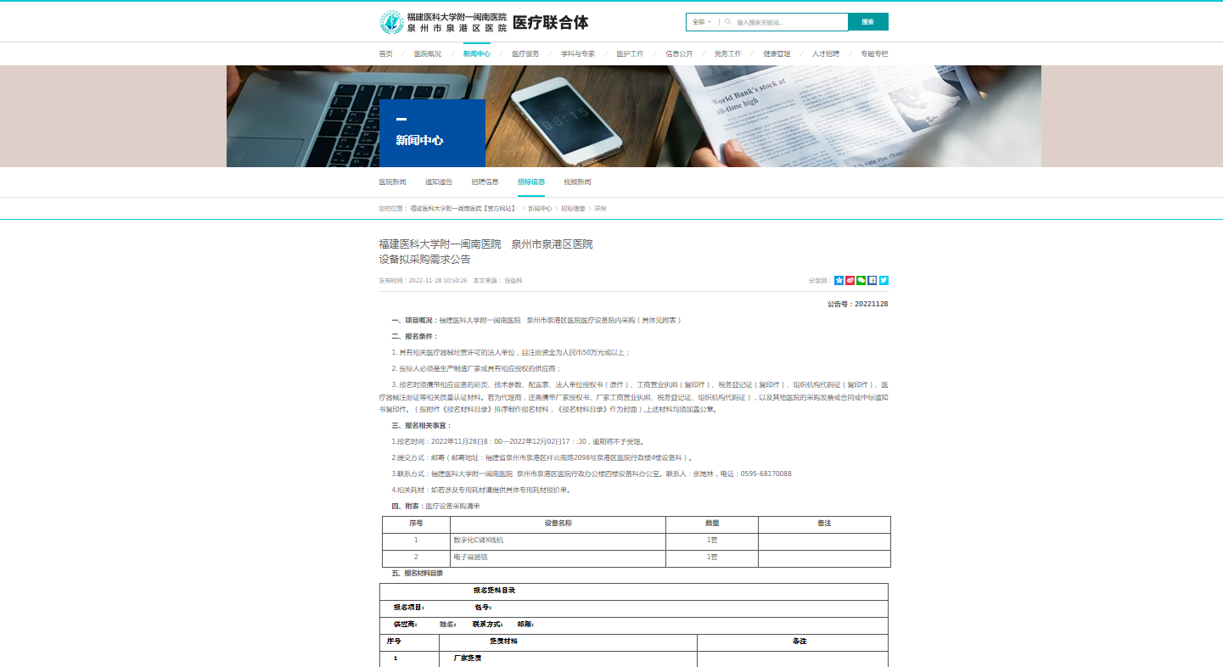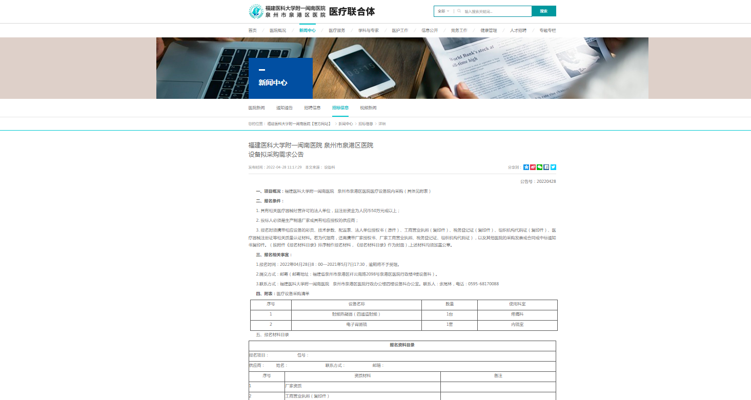

**福建医科大学附一闽南医院 泉州市泉港区医院**

2023年08月24日

<https://zfcg.czt.fujian.gov.cn/freecms/site/fujian/ggxx/info/2023/8a1d136988096b7401880a15f6cd2fa8.html>

